Chleb jest darem Boga

Cele katechetyczne – wymagania ogólne
– Poznanie prawdy, że chleb jest darem Boga i owocem pracy ludzi
– Kształtowanie szacunku do chleba

Treści nauczania – wymagania szczegółowe
Wiedza
Dziecko:
– wie, że chleb i każde inne pożywienie jest darem Bożym,
– wie, że do chleba należy odnosić się z szacunkiem.

Umiejętności
Dziecko:
– umie powiedzieć, w jaki sposób powstaje chleb i wymienić osoby, które się przy tym trudzą,
– umie zaśpiewać refren piosenki „Chleb z nieba”.

Kształtowane postawy
Dziecko:
– przyjmuje postawę szacunku wobec chleba,
– jest wdzięczne Bogu i ludziom za dar pożywienia,
– rozumie, że trzeba szanować dar żywności,
– chętnie dzieli się chlebem z potrzebującymi.

I. POWITANIE
1. Przywitanie i modlitwa piosenką
Zaproszenie do modlitwy piosenką „Bóg kocha mnie” https://www.youtube.com/watch?v=edP-anEkgpk

Posłuchaj piosenki pt.: „Duchu Święty uśmiechnięty”
https://www.youtube.com/watch?v=u6Fm_szQ070

2. Przypomnienie rymowanki z poprzedniej katechezy
Ostatnio rozmawialiśmy o naszych tatusiach.
– Kto chce przypomnieć poznaną rymowankę?
Dziękuję Bogu w niebie, kochany tato, za ciebie.

3. Lubię jeść… – wprowadzenie w temat
Bóg nas kocha i daje nam to, czego potrzebujemy do życia. Takim darem jest np. jedzenie.
– Co lubicie jeść na śniadanie?
– Co jest potrzebne, aby przygotować kanapki na śniadanie?
– Skąd się bierze chleb?
– Skąd chleb wziął się w sklepie?

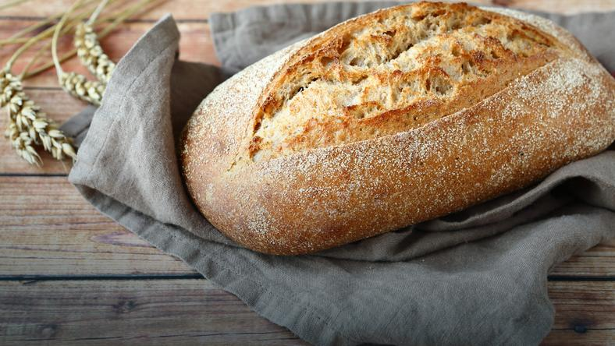

II. ZAPROSZENIE DO POZNANIA PROCESU POWSTAWANIA CHLEBA
1. Praca z ilustracjami
K. omawia proces powstawania chleba na podstawie ilustracji. Podczas prezentacji K. zwraca szczególną uwagę na trud osób pracujących przy powstawaniu chleba (rolnik, młynarz, piekarz, sprzedawca).
W czasie opowiadania K. prezentuje ziarno, kłos, mąkę i chleb. Żeby powstał chleb, musi pracować wiele osób, ale na samym początku to Bóg dał zboża, w których są ziarna. To z ziaren powstaje mąka, a z niej chleb.
Obejrzyjcie Drogie dzieci filmik przedstawiający proces powstawania chleba:
https://www.youtube.com/watch?v=kWq3VMWJ9MA

2. Fragment Ewangelii
Posłuchajcie, jak o dojrzewaniu zboża opowiadał Jezus: „Ktoś nasienie rzucił w ziemię. […] Ziemia sama z siebie wydaje plon, najpierw źdźbło, potem kłos, a potem pełne ziarno w kłosie”. (Mk 26b.28)

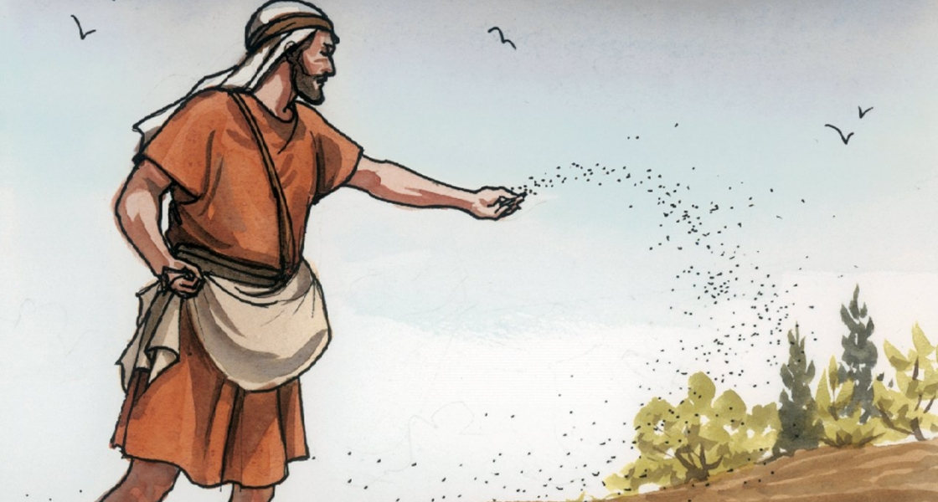

3. Praca z rysunkiem
Pokoloruj dowolny rysunek

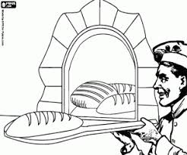

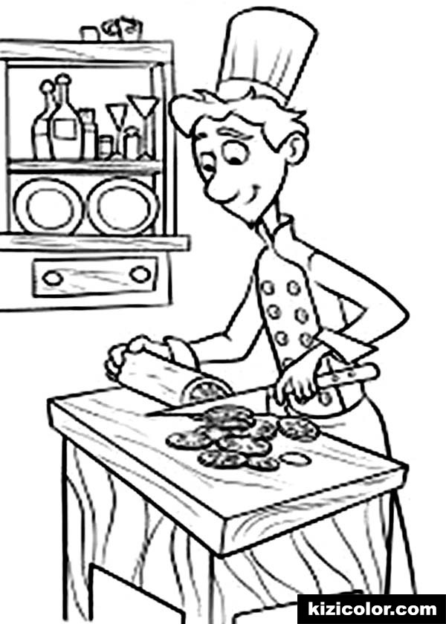

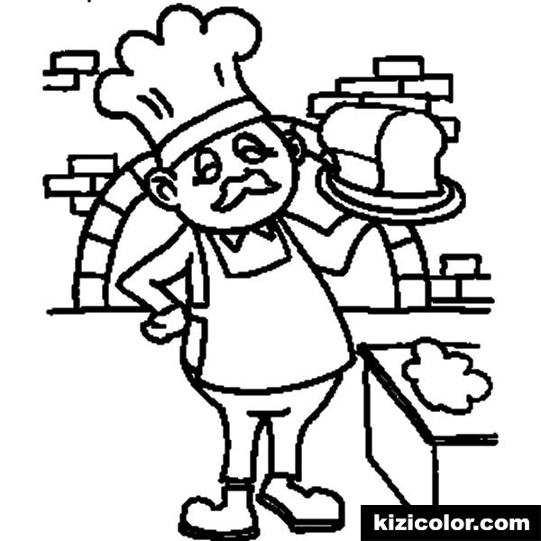

4. Piosenka
K. zaprasza dzieci do wysłuchania i nauki piosenki.
Piosenka: „Chleb z nieba”
https://www.youtube.com/watch?v=XVblDtDEjCs
oraz piosenki pt: „Mało nas do pieczenia chleba”
https://www.youtube.com/watch?v=1_JyoPi8lFU

III. ODPOWIEDŹ – WDZIĘCZNOŚĆ BOGU ZA DAR CHLEBA
1. Wdzięczność za dar pożywienia
Cieszymy się, że mamy chleb, i dziękujemy Bogu za to, że daje wzrost zbożu, z którego powstaje chleb. Starajmy się zjadać przygotowane kanapki i nie marnotrawić pożywienia, które jest darem Boga. Pamiętajmy w modlitwie o tych wszystkich ludziach, którzy pracują, abyśmy mogli mieć chleb i nim się żywić.

IV. POŻEGNANIE
1. Praca z rymowanką
Chleb szanować to rzecz święta
Każde dziecko niech pamięta

2. Modlitwa
K. zaprasza dzieci do modlitwy „Ojcze nasz” i wyjaśnia, że w tej modlitwie w sposób szczególny prosimy Boga o chleb. Jest to modlitwa, której nauczył apostołów sam Pan Jezus. Starajmy się często nią modlić.
Piosenka pt.: „Duchu Święty uśmiechnięty”
https://www.youtube.com/watch?v=u6Fm_szQ070

